Фоторепортаж о проведении квест-игры «В поисках семейных ценностей»
Подготовили и провели воспитатели :
Швецова О.Ю, Чезганова В.Б.
Трескина С.П., Вавилина В.В.
Цель: пропаганда традиционных семейных ценностей, популяризация института семьи.
Задачи:
- образовательная: расширить знания детей о семье, о нравственном отношении к семейным традициям, о ближнем окружении, формировать умение разбираться в родственных связях, проявлять заботу о родных людях.
- развивающая: развивать творческие способности детей, познавательную активность, навык работы в группе.
- воспитательная: воспитывать уважительное отношение к семье и семейным ценностям и традициям.

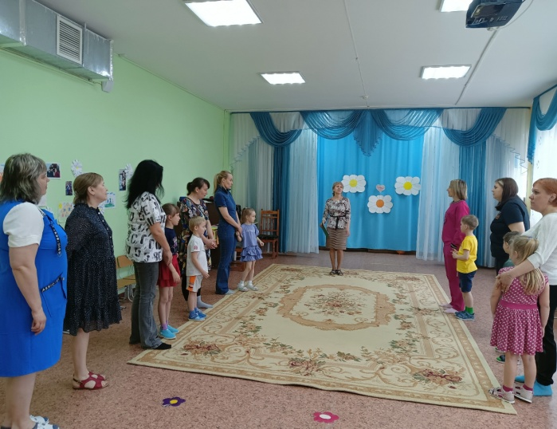  Что такое семья? | 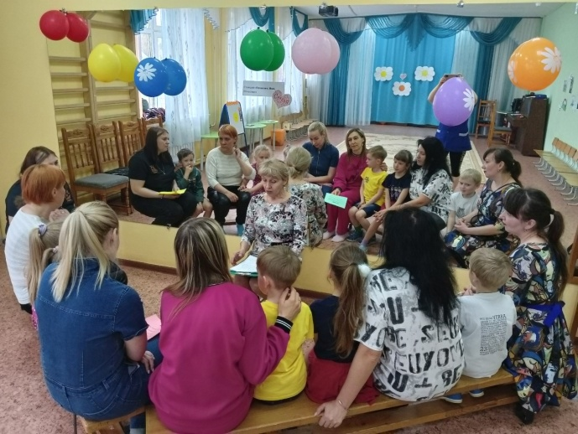
Объяснение правил квест- игры | Станция «Фамилия ,Имя и Отчество»
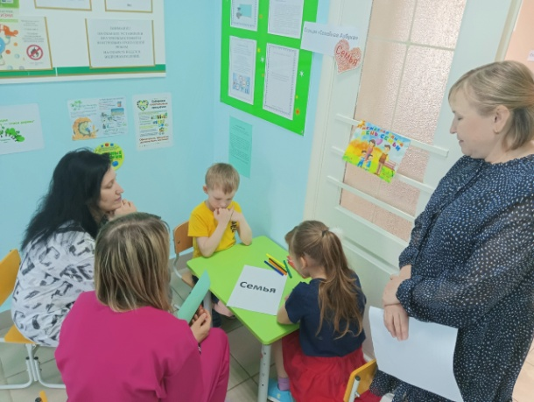 | 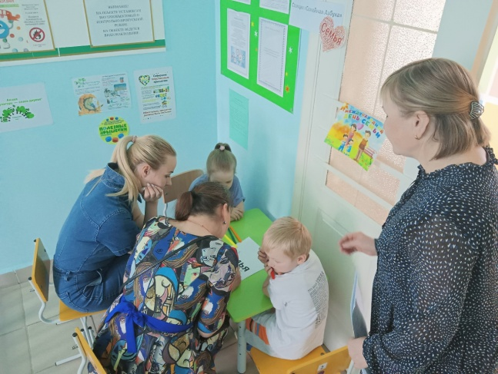
Станция «Семейная азбука» | Дружная команда «красных»
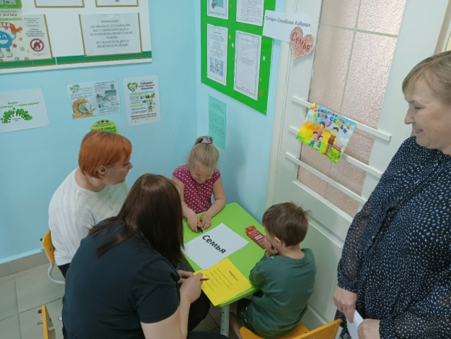 | 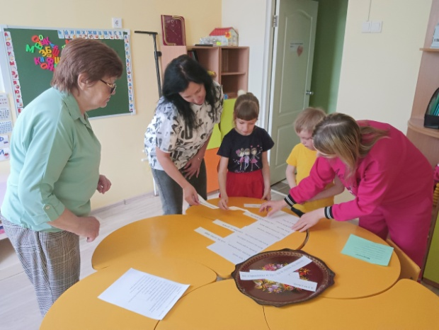
Работа команды «желтых» | Станция «Народная мудрость гласит»
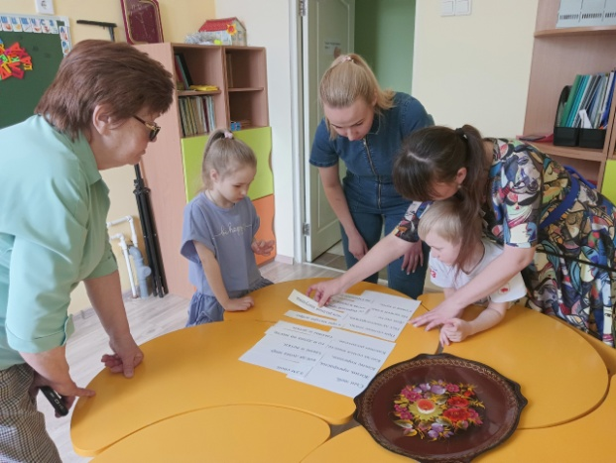 | 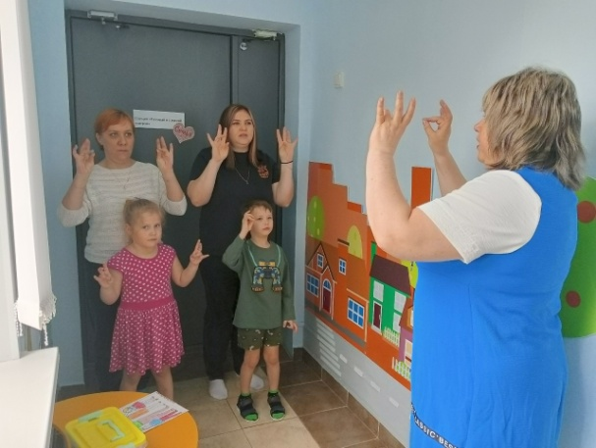
Составление пословиц о семье | Станция «Разгадай-ка и с мамой поиграй-ка»
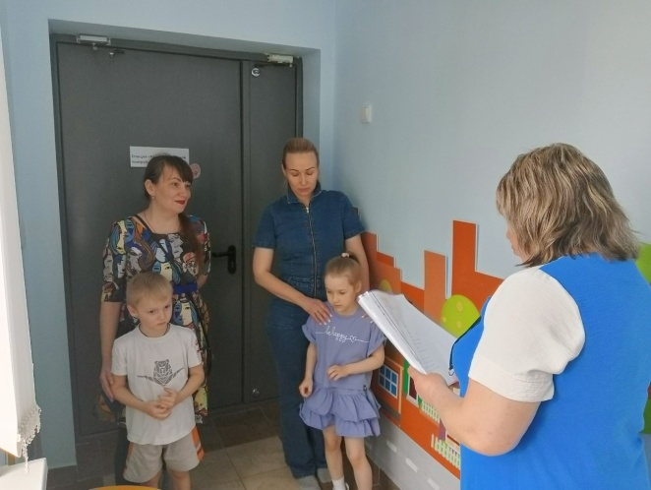 | 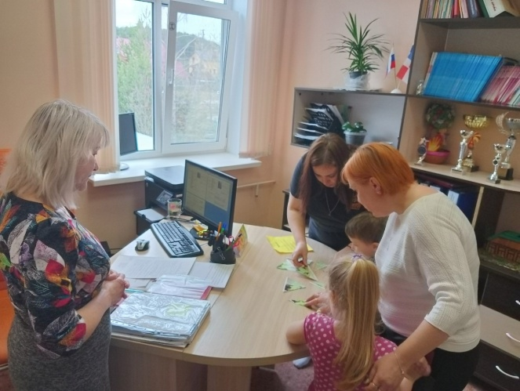
 | Станция «Семейное фото»
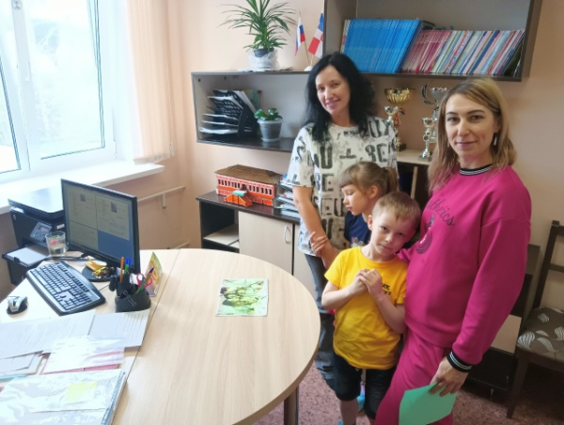 | 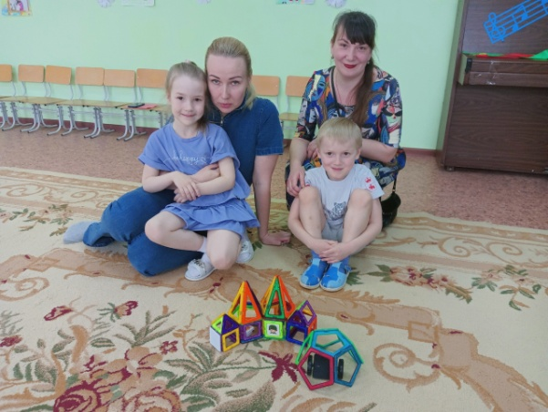
 | Станция «Игровая»
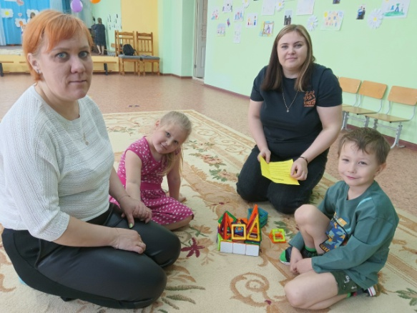 | 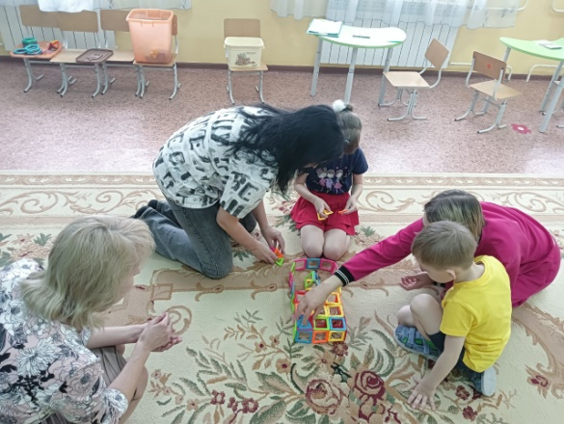
 | Строим «Дом мечты»
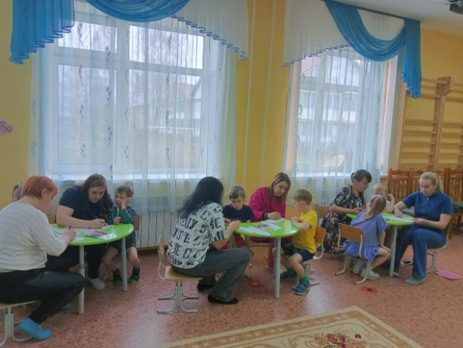 | 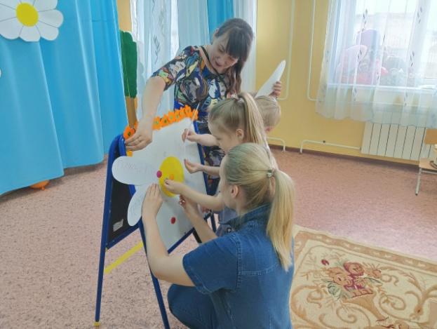
Команды пишут семейные ценности
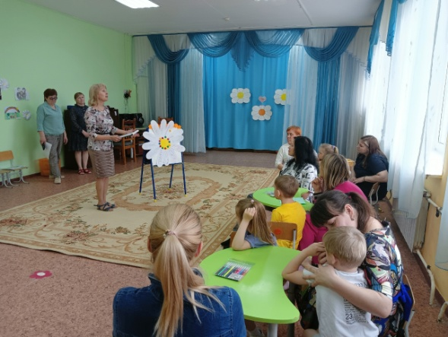 | 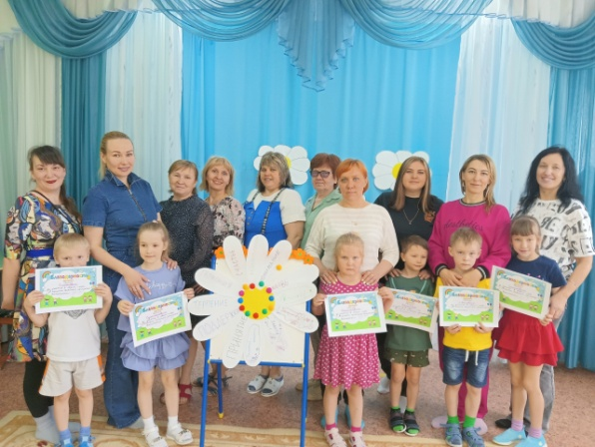
Ромашка- символ семьи | Фото на память с благодарностью каждой семье

